La modélisation et l’algèbre
Unité 1, Fiche 10a
Quelle est votre histoire ?

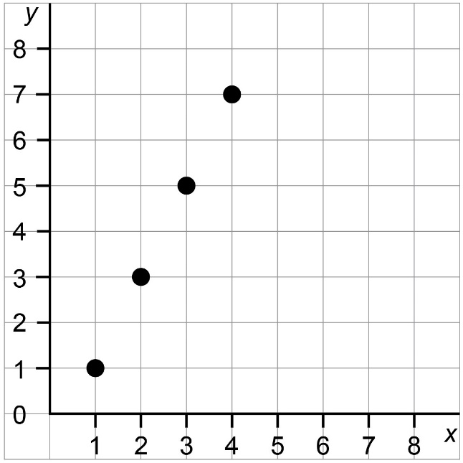
1. Créez une histoire à propos du
graphique.

2. Que représentent les variables x et y dans votre histoire ?
Ajoutez des étiquettes aux axes pour indiquer ce qu’ils représentent.

3. Écrivez une équation qui représente le graphique.

La modélisation et l’algèbre
Unité 1, Fiche 10b
Quelle est votre histoire ? (suite)

4. Créez et résolvez deux problèmes concernant le scénario que vous avez décrit.
- Un problème auquel on peut répondre en déterminant une valeur de x.
- Un problème auquel on peut répondre en déterminant une valeur de y.

